

2020届高三模拟考试试卷
政 治2020.6
本试卷包括第Ⅰ卷(选择题)和第Ⅱ卷(非选择题)两部分。满分120分，考试时间100分钟。
第Ⅰ卷(选择题 共66分)
一、 单项选择题：本大题共33小题，每小题2分，共66分。在每题给出的四个选项中，只有一个选项是最符合题意的。
1. 作为迈向“中国之治”新境界的重要里程碑、为“中国特色社会主义制度建设”未来三十年提供明确奋斗路线图的会议是( )
A. 十三届全国人大三次会议 B. 中国共产党第十九届四中全会
C. 中华人民共和国成立70周年庆祝大会 D. “不忘初心、牢记使命”主题教育总结大会
2. 2019年10月23日，世界银行发布的《2020年营商环境报告》显示，中国营商环境在全球190个经济体中排名大幅提升至31位。下列措施能进一步优化我国营商环境的是( )
①强化知识产权保护 ② 构建现代环境治理体系 ③ 持续增加和规范证明事项 ④ 发布《市场准入负面清单(2019年版)》
A. ①② B. ①④ C. ②③ D. ③④
3. 2020年4月23日，中国第一艘自主建造的极地科学考察破冰船，圆满完成第36次南极考察。该船能够在1.5米厚冰环境中连续破冰航行，填补了我国在极地科考重大装备领域的空白。该破冰船为( )
A. 极地号 B. 海洋4号 C. 雪龙2号 D. 向阳红10号
4. 2020年3月23日，美国联邦储备委员会宣布，将继续购买美国国债和抵押贷款支持证券，不设额度上限，开启“无上限”量化宽松政策。出台这一政策的原因可能是( )
A. 美国经济正迈向严重衰退 B. 美国政府的债务风险不断增加
C. 美国推出大规模基建法案 D. 美元对人民币汇率中间价走低
5. 近期，粮食安全再度成为国际热点问题。部分国家陆续发布粮食出口禁令，造成恐慌性消费，引发国际粮食市场波动。不考虑其他情况，图1中(D、S分别代表粮食需求曲线和供给曲线)对此图示正确的是( )
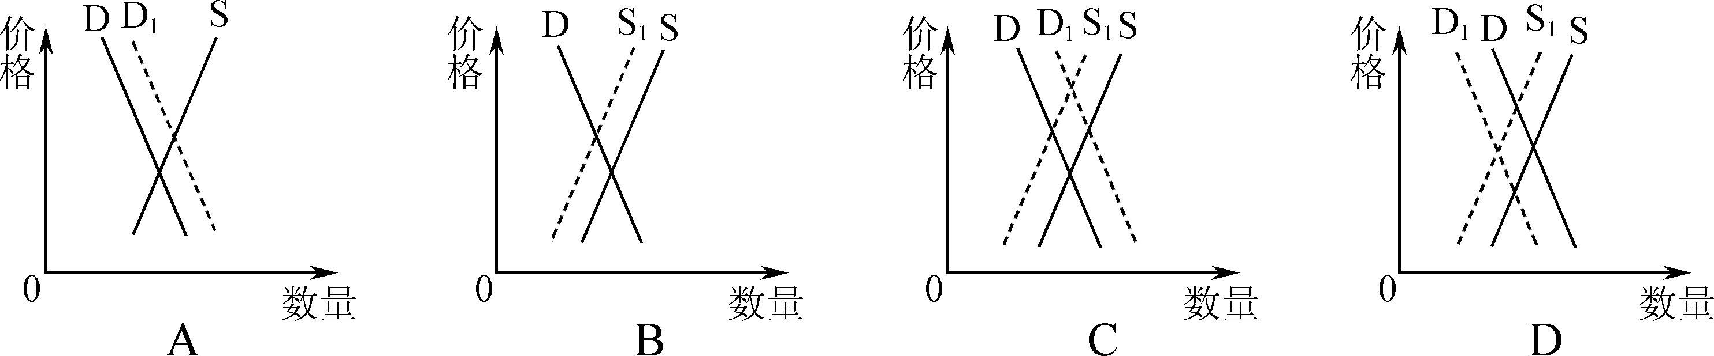
6. 近年来，从主题餐厅、展览到商品，很多行业都吹起了“怀旧风”。作为成功案例的阿迪达斯“小白鞋”不仅带火了自家品牌，也让其成为横扫时尚界、蝉联多季的流行霸主。由此可见( )
①人们的消费行为受消费心理影响 ② 新的消费热点能带动产业的成长 ③ 经营战略正确与否决定企业成败 ④ 企业开展经营活动必须讲求诚信
A. ①② B.①④ C. ②③ D. ③④
7. 《2019中国国有经济发展报告》显示，十八大以来，国有经济在第一产业所占比重均在1%以下，更多的是布局在第二、三产业。其中，国有经济在第二产业所占比重呈缓慢收缩趋势，而在第三产业呈逐年递增态势。这表明( )
A. 我国经济面临产业结构失衡 B. 国有经济的发展关键在于规模
C. 我国国有经济布局不断优化 D. 国有经济充分发挥了主体作用
8. KTV店员兼职外卖小哥、影视城员工变身生产流水线上的检查员、餐厅服务员成为电商平台配送员……所谓“共享员工”是以共享模式进行短期人力输出的合作用工方式。该用工模式( )
A. 提高了人力资源配置效率 B. 增加了劳动者按劳分配所得
C. 保障了劳动者的合法权益 D. 破解了就业中的结构性矛盾
9. 截至2020年3月27日，全国已有39个地区发布了消费券政策，各地政府发放的消费券总金额达数十亿元，餐饮、旅游和零售是重点投放行业。发放消费券，旨在( )
①通过初次分配提高居民可支配收入 ② 增加财政支出促进经济的平稳运行 ③ 通过稳健的货币政策改善人民生活 ④ 增强消费对经济发展的基础性作用
A. ①③ B. ①④ C. ②③ D. ②④
10. 近期，公安部交通管理局部署开展的“一盔一带”安全守护行动，直接引发了市场上安全头盔价格的波动。公安部对此高度重视，联合国家市场监督管理总局严查价格违法行为。受此影响，头盔概念股全线下跌。这表明( )
①股票是一种高风险的投资方式 ② 市场不能解决公共物品供给问题 ③ 股票价格由股民心理预期决定 ④ 国家运用行政手段加强市场监管
A. ①② B. ①④ C. ②③ D. ③④
11. 中国证券监督管理委员会决定，自2020年4月1日起取消证券公司外资股比限制。未来券商将会形成外商独资、中外合资和中资券商三足鼎立的局面。对此认识正确的是( )
①取消证券公司外资股比限制→清理废除市场准入制度→完善社会主义市场经济体制 ② 取消证券公司外资股比限制→推进投资自由化便利化→发展更高层次的开放型经济 ③ 设立合资或外商独资证券公司→学习国外先进管理经验→提升我国证券行业竞争力 ④ 设立合资或外商独资证券公司→加快“走出去”发展步伐→推动经济全球化深入发展
A. ①③ B. ①④ C. ②③ D. ②④
12. 疫情防控期间，多人因隐瞒境外行程、入境未如实申报健康状况被处理，引发网络热议。入境人员无论是回到中国的家，还是到中国“避疫”，都必须遵守我国的法律法规，也有责任理解并支持政府出台的相关规定。由此可见( )
①平等是社会主义法律的基本属性 ② 服从政府管理是公民根本的行为准则 ③ 公民的权利与义务相对等而存在 ④ 支持政府工作是公民政治素养的体现
A. ①② B. ①④ C. ②③ D. ③④
13. 历经10年实践的象山“村民说事”制度把协商于民、协商为民落到实处，不断提高村级治理能力和水平，创造了被誉为基层治理典范的“象山模式”。“村民说事”制度( )
A. 是村民参与民主管理的主要途径
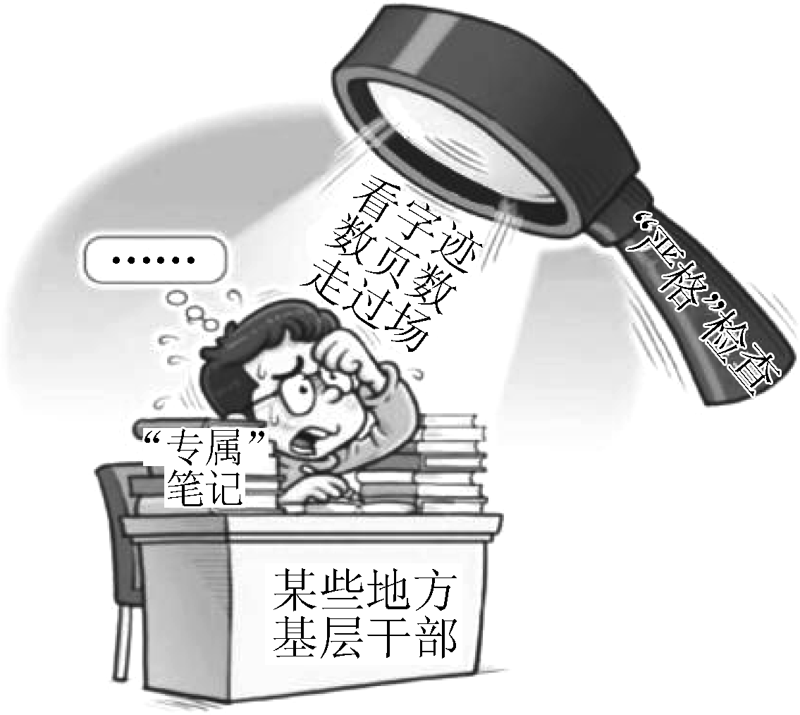
B. 是村民参与民主决策的前提和基础
C. 有助于广大村民直接行使民主权利
D. 发挥了人民民主对行政权力的监督
14. 右图漫画《重负》启示各级领导干部要( )
A. 勇于担当，自觉接受上级监督
B. 总揽全局，扎扎实实地走程序
C. 真抓实干，树立正确的政绩观
D. 争做先锋，不断提高行政效率
15. 编纂民法典对现行民事法律规范进行系统整合，是党的十八届四中全会提出的重大立法任务。2019年12月，十三届全国人大常委会第十五次会议审议了“完整版”民法典草案，并公开征求社会公众意见，同时决定提请十三届全国人大三次会议审议。这表明( )
A. 全国人大常委会有审议权和立法权
B. 全国人民代表大会是最高政治领导力量
C. 法律是党的主张和公民意志相统一的体现
D. 党的领导、人民当家作主和依法治国是统一的
16. 2019年，各民主党派认真部署开展“不忘合作初心，继续携手前进”主题教育活动，积极开展多项调研，坚持建真言、谋良策、出实招，为中共中央科学决策和有效施策提供了重要参考。由此可见( )
①民主党派是我国的专门协商机构 ② 我国社会主义新型政党制度优势显著 ③ 人民政协积极履行参政议政职能 ④ 协商民主是实现党的领导的重要方式
A. ①② B. ①③ C. ②④ D. ③④
17. 新疆古称“西域”，自古以来就是多民族聚居的地方。新疆维吾尔自治区成立65年来，新疆各族群众齐心协力、砥砺前行，在天山南北共同建设“大美新疆”。这表明( )
A. 我国在多民族聚居的地方实行区域自治 B. 自治权是民族区域自治制度的核心内容
C. 民族团结是经济发展和社会进步的保证 D. 各民族共同繁荣是实现民族平等的前提
18. 新修订的《江苏省宗教事务条例》规定：宗教院校对宗教教职人员、宗教团体工作人员、宗教活动场所管理组织人员等的教育培训应当包括宪法、法律、法规、规章和国家宗教工作政策、社会主义核心价值观、中华优秀传统文化等。这项规定凸显出( )
A. 国家尊重公民宗教信仰自由 B. 政府加强科学世界观教育
C. 我国宗教坚持独立自主自办 D. 我国宗教坚持中国化方向
19. 一座城市的魅力，不仅来源于摩天大楼，更来源于公共文化空间。在城市建设中，打造有格调、有人气的文创园，既能激发在其中工作人员的灵感，又能给周围社区以滋养，成为城市文化的会客厅。打造城市文创园，是基于( )
①文化与经济相互交融 ② 文化氛围影响人的思想和行为 ③ 文化的影响深远持久 ④ 文化是人类社会所特有的现象
A. ①② B. ①③ C. ②④ D. ③④
20. “山川异域，风月同天”“投我以木桃，报之以琼瑶”“千里同好，坚于金石”……有3 000多年历史的捐赠“寄语文化”，让诗词以一种富有温情的形式与世界进行交流。材料表明( )
A. 捐赠是当代文化交流传播的重要手段 B. 诗词是展现中国传统文化的重要标志
C. 文化交流应坚持各民族文化一律平等 D. 诗词对展现人们精神世界有独特作用
21. 为推动展示古籍修复技艺，激励更多人投身到中华优秀传统文化保护中，在国家古籍保护中心支持下，成立了四川西部文献修复中心。自成立以来，该中心帮助修复了1.7万余件(册)古籍。国家重视这项工作，因为古籍是( )
A. 中华文化的基本特征 B. 人类进入文明时代的标志
C. 民族文化的集中展示 D. 中华文化一脉相传的见证
22. “越罗衫袂迎春风，玉刻麒麟腰带红”，汉服从昔日的小众爱好变成节日街头巷尾必不可少的靓丽风景线。现在，越来越多的人将着汉服当成自己的生活方式，愿意身着汉服走出国门，将中国文化展现给世界。这体现了( )
A. 中华文化引领世界潮流 B. 新时代下的东方文化自信
C. 汉服是中华文化的精髓 D. 文化发展的实质在于继承
23. 眼下，越来越多的网络文学作品，将目光投向鲜活的时代万象。热门作品不再集中在玄幻、言情等传统题材上，贴近当下人群兴趣热点，接地气、有温度、正能量的现实主义作品更容易引发读者共鸣。由此可见( )
①文化多样性是文化创新的重要基础 ② 现实主义作品是文化发展的主旋律 ③ 以人民为中心是文艺作品的生命力 ④ 要发挥先进文化的导向和示范作用
A. ①② B. ①④ C. ②③ D. ③④
24. 曾几何时，“市井元素”风靡一时，却难逃复制粘贴、流水线作业的囧境。我们身边的市井文化，或许只是一个菜市场，一条拥挤又老旧的商业街，但确实为地方发展聚拢商业、注入人气。现代社会，留存市井文化( )
①能满足人民多层次多样化的文化需求 ② 对经济建设和社会发展起基础性作用 ③ 要顺应优秀传统文化创造性转化的要求 ④ 需构建把经济效益放在首位的体制机制
A. ①② B. ①③ C. ②④ D. ③④
25. 马克思、恩格斯在《德意志意识形态》中谈到，“有一个好汉一天忽然想到，人们之所以溺死，是因为他们被关于重力的思想迷住了。如果他们从头脑中抛掉这个观念，比方说，宣称它是宗教迷信的观念，那么他们就会避免任何溺死的危险。”其中“好汉”的观点与下列选项属于同一哲学派别的是( )
A. 理生万物，理主动静 B. 古今异俗，新故异备
C. 只见树木，不见森林 D. 天地之变，阴阳之化
26. 为了“看清”深部脑刺激是怎样治疗神经疾病的，中科院脑科学与智能技术卓越创新中心的研究人员，研制了一种基于石墨烯纤维的高度兼容磁共振成像的新型电极，发现了新型电极治疗帕金森症效果与不同脑区激活之间的关联。这表明( )
①意识活动具有目的性 ② 意识能够调控人的生理活动 ③ 思维和存在具有同一性 ④ 人脑具有产生意识的生理基础
A. ①② B. ①③ C. ②④ D. ③④
27. 《道德经》云：“民之从事，常于几成而败之。慎终如始，则无败事”。此观点启示我们要( )
A. 注重量的积累，为质变创造条件
B. 果断抓住时机，实现事物的飞跃
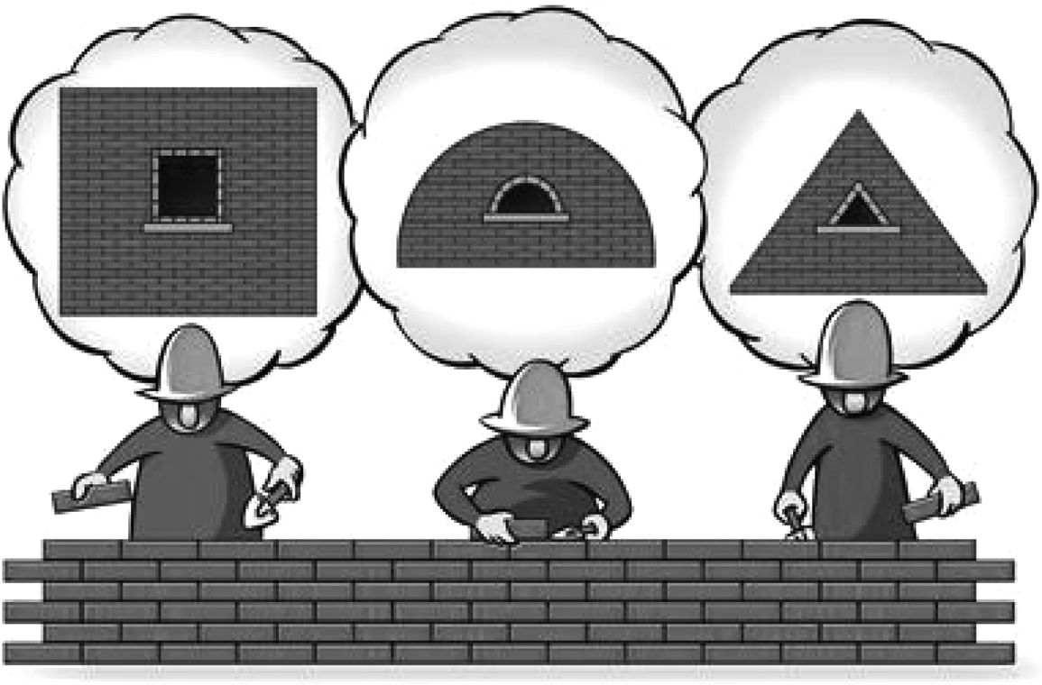
C. 抓住重点，集中力量解决主要矛盾
D. 揭露矛盾，寻找正确方法解决矛盾
28. 右图漫画《各怀心思》给我们的哲学启示是( )
A. 要着眼于事物的整体性
B. 应坚持具体问题具体分析
C. 要坚持肯定与否定的统一
D. 用局部的发展推动整体发展
29. 为建设适应生态文明要求和可持续发展需求的城市综合治理体系、社会共建共享体系和循环经济产业体系，国家“无废城市”建设试点工作目前快速推进，首批入选的试点城市和地区已完成实施方案编制。这一工作的开展是基于( )
A. 事物的主要矛盾和次要矛盾相互影响 B. 矛盾的普遍性和特殊性相互联结
C. 矛盾的主要方面和次要方面相互依赖 D. 矛盾的同一性和斗争性相互制约
30. “断＋舍＝离”，意思是把那些不必需、不合适、过时的东西统统断绝、舍弃，并脱离对物品的执着，即通过反复实践“断”“舍”的步骤来实现通畅的新陈代谢的状态。材料告诉我们( )
A. 发展的实质是“扬弃” B. 发展要经历认识到实践的多次反复
C. 要敢于破除成规陈说 D. 要树立唯物辩证法的革命批判精神
31. “天下之势不盛则衰，天下之治不进则退”。当今世界正经历百年未有之大变局，国际形势复杂多变，改革发展稳定、内政外交国防、治党治国治军各方面任务之繁重前所未有，我们面临的风险挑战之严峻前所未有。材料中古语与下列选项蕴含哲理相近的是( )
A. 日中则昃，月满则亏 B. 积羽成舟，群轻折轴
C. 不见高山，不显平川 D. 无所不备，无所不寡
32. 为了进一步优化审判资源，近年来某市两级法院积极探索工作方法创新，精简内设机构、强化院庭长监督职能、推进院庭长办案常态化……深化司法体制改革，促进社会公平正义。这体现了( )
A. 人民群众是社会变革的决定力量
B. 生产关系一定要适合生产力的状况
C. 上层建筑一定要适合经济基础的状况
D. 改革是发展中国特色社会主义的根本动力
33. 不管是落实国家发展的大蓝图，还是实现自我价值的“小目标”，唯有扎实奋斗不松劲，脚踏实地做事情，才能让梦想照进现实，以实干赢得未来。这告诉我们( )
A. 人是价值的创造者和享受者 B. 个人奋斗是实现人生价值的前提
C. 人生价值在于自我价值的实现 D. 实现梦想需要弘扬伟大奋斗精神
第Ⅱ卷(非选择题 共54分)
二、 简析题：本大题共3小题，每小题12分，共计36分。其中第34题、第35题为必答题，第36题为选做题。请运用所学知识对所提问题进行简明扼要的分析和说明。
34. 材料 从农耕社会“耕读传家久”的传统，到现代社会“劳动创造幸福”的箴言，时代在变，劳动的形式在变，但劳动的精神内核始终未变。今天，我们全面加强劳动教育就是要让广大青少年在动手实践、出力流汗中播撒崇尚劳动的种子，在接受锻炼、磨炼意志中涵养不懈奋斗的精神，夯实成长的基石。
某校基于校园、家园、田园等物理空间，开设半塘田园劳动课程。课程设置上，一方面注重马克思主义劳动观和劳动知识的学习，另一方面组织实施好劳动周，有序安排学生的田园劳动。这种田园式的劳动生活，使书本知识生活化，田园生活教育化。
结合材料，回答下列问题：
(1) 说明全面加强劳动教育的文化价值。(6分)

(2) 从认识论角度，分析该校劳动课程设置的合理性。(6分)

35. 材料一 2020年是全面建成小康社会目标实现之年，是全面打赢脱贫攻坚战收官之年。2020年一季度贫困地区农村居民收入情况如下表：

指 标 | 收入水平(元) | 名义增速(%)
人均可支配收入 | 3 218 | 2.7
工资性收入 | 1 192 | 0.3
经营净收入 | 1 037 | 0.1
财产净收入 | 44 | －0.5
转移净收入 | 945 | 9.2
注：① 2019年贫困地区农村居民人均可支配收入11 567元，比上年名义增长11.5%。
②转移净收入包括政府对个人收入转移的养老金、社会救济和补助、政策性生活补贴等。
材料二 近年来，某贫困村在党的脱贫政策支持下，加快信息化步伐。开办“空中课堂”，培育村民的创新意识和创新能力；发展农村电子商务，精准发展特色支柱产业，深入推进“互联网＋农特产品”；驻村第一书记变身“带货网红”，创新农副产品销售新模式……一系列举措为脱贫攻坚注入了强劲动力。
结合材料，运用《经济生活》知识，回答下列问题：
(1) 结合表中信息，分析影响脱贫攻坚目标实现的因素。(6分)

(2) 说明信息化在推进脱贫攻坚中的作用。(6分)

36. 【选做题】本题包括两小题，请选定其中一小题作答。若多做，则按A小题评分。
A【经济学常识】
材料一 皇祐二年，吴中大饥，时范仲淹领浙西，发粟及募民存饷，为术甚备。吴人喜竞渡，好为佛事。仲淹乃纵民竞渡，太守日出宴于湖上。自春至夏，居民空巷出游。又召诸佛寺主守，谕之曰：“今岁工价至贱，可以大兴土木。”于是诸寺工作并兴。又新仓廒吏舍，日役千夫。……是岁唯杭饥而不害。
材料二 范文正治杭州，二浙阻饥，谷价方涌，斗钱百二十。公遂增至斗百八十，众不知所为。公仍命多出榜沿江，具述杭饥及米价所增之数。于是商贾闻之，晨夜争进，唯恐后，且虞后者继来。米既辐辏，遂减价，还至百二十。若价贱，则商船不复来，益困矣。……
结合材料，回答下列问题：
(1) 试分析范仲淹的救灾办法与凯恩斯主义的相通之处。(6分)

（2）范仲淹的救灾经验对我国市场经济的健康发展有何启示？（6分）

.

B【国家和国际组织常识】
2020年5月18日，第73届世界卫生大会主席宣布此次大会不讨论个别国家提出的所谓“邀请台湾地区以观察员身份参加世卫大会”的涉台提案。台湾当局在世卫大会推动涉台提案的图谋再次宣告失败。
今年的世卫大会处于新冠肺炎疫情在全球暴发的特殊时刻，个别国家坚持以邻为壑的单边主义论调，对联合国和世卫组织不尊重不信任。中国支持世卫组织在国际抗疫中的领导作用，维护联合国在全球治理体系中的核心地位，努力使防控在全球范围取得成功。
结合材料，回答下列问题：
(1) 分析世界卫生大会拒绝讨论个别国家涉台提案的原因。(6分)

（2）中国如何维护联合国在全球治理体系中的核心地位？（6分）

三、 探究题：本题18分。结合背景材料进行探究，能够发现问题、提出问题，并综合运用有关知识分析问题，创造性地提出解决问题的方案、策略等。
37. 材料 生物安全主要是指由自然界生物、人类活动，特别是现代生物技术研发应用可能引发的安全性问题，以及对其所采取的一系列有效预防和控制措施。除了新发突发传染病疫情，生物安全涉及更广泛的领域，从生物基因编辑问题、实验室事故到外来物种入侵、农作物病虫害，再到生化武器、恐怖袭击等都涵盖在生物安全中。
生物技术对于提高一个国家的综合国力，应对人类所面临的食品短缺、健康问题、环境问题及经济问题的挑战是至关重要的。生物技术作为一项前沿科技，涉及生态、基因等敏感问题，其安全性愈来愈被人们所重视。为应对生物安全未来挑战，中共中央、国务院决定把生物安全纳入国家安全体系；全国人大常委会也出台专门决定，全面禁止非法野生动物交易、革除滥食野生动物陋习……我国生物安全“防火墙”在稳步筑牢。
结合上述材料，探究回答下列问题：
(1) 从《政治生活》角度，阐释把生物安全纳入国家安全体系的战略考量。(6分)

- 有人认为，现代生物技术的应用会导致生态失衡，对人类生存造成威胁。请运用联系的特点加以评析。（6分）

（3）某班拟召开“生物安全 共同的责任”主题班会，请你就“如何筑牢国家生物安全‘防火墙’”为题写一份演讲稿。(6分)
要求：①综合运用《经济生活》和《文化生活》知识。②紧扣主题，理由充分，观点明确，合乎逻辑。③学科术语使用规范，字数在150字左右。

2020届高三模拟考试试卷(南通、扬州、泰州等七市)
政治参考答案及评分标准

1. B 2. B 3. C 4. A 5. C 6. A 7. C 8. A 9. D 10. B 11. C 12. B 13. C 14. C
15. D 16. C 17. C 18. D 19. A 20. D 21. D 22. B 23. D 24. B 25. A 26. B 27. A 28. A 29. B 30. D 31. A 32. C 33. D
34. (1) 通过劳动教育能够传承优良文化传统，弘扬中华民族精神；(2分)能够强化社会责任意识、奉献意识，培育和践行社会主义核心价值观，促进人的全面发展。(4分)
(2) 该校劳动课程的设置坚持了实践和认识的辩证统一，实践是认识的来源，实践是认识发展的动力，实践是认识的目的。(3分)该课程可以让学生通过知识的学习获得间接经验，还可以通过亲身参与田园劳动获得直接经验，将两者有机结合，更好地服务于实践。(3分)
35. (1) 有利因素：我国现阶段坚持按劳分配为主体，多种分配方式并存的分配制度，农村居民收入来源多样化；(1分)政府履行再分配职能，发挥财政作用，增加低收入者收入。(2分)
不利因素：受疫情影响，市场低迷，就业形势严峻，贫困地区农村居民工资性收入、经营净收入增速减缓；(2分)收入增长主要依赖转移净收入，脱贫攻坚内生动力不足。(1分)
(2) 在脱贫攻坚中推进信息化步伐，有利于转变村民传统观念，提高职业技能和素质，增强脱贫致富能力；(2分)有利于深化农业供给侧结构性改革，转变农业发展方式，推进农业农村现代化；(2分)有利于实现农产品价值，拓宽村民增收渠道，助力脱贫攻坚。(2分)
36. A
(1) 都通过国家干预经济，(2分)刺激消费，增加投资，扩大需求，(2分)以稳定经济，减少失业，应对危机。(2分)
(2) 市场决定资源配置是市场经济的一般规律，应充分发挥市场在资源配置中的决定性作用；(2分)市场有失灵的情况，需要政府实施科学的宏观调控；(2分)科学的宏观调控，应尊重和利用市场规律。(2分)
B
(1) 世界卫生组织是仅限主权国家加入的联合国专门机构。(2分)涉台提案违反联合国宪章的宗旨和原则，违反世卫组织法和世卫大会议事规则，是非法的、无效的。(2分)世界上只有一个中国，大陆和台湾同属一个中国，这是国际社会的广泛共识。(2分)
(2) 中国坚持和平发展道路，坚持多边主义和互利合作，尊重联合国的权威地位，维护宪章的宗旨和原则，积极参与全球治理体系改革和建设。(3分)联合国是践行多边主义的最佳场所，中国支持联合国通过改革加强其在维护世界和平、推动共同发展、促进人类文明进步等方面的作用。(3分)
37. (1) 把生物安全纳入国家安全体系，是坚持以人民为中心，保护公民生命安全的要求；(2分)是保障国家安全，维护国家利益，加强生态文明建设的要求；(2分)是推进国家治理体系和治理能力现代化，促进世界和平与发展的要求。(2分)
(2) 联系是普遍的，现代生物技术的应用会影响生态平衡。(2分)联系具有客观性和多样性，要善于分析和把握事物存在和发展的各种条件，趋利避害，切忌主观随意性，防止生态失衡，威胁人类生存。(4分)
(3) 国家要完善科技创新体制机制，促进生物技术研发应用；实行科学的宏观调控，完善相关法律法规，加强监管，提升生物安全治理能力；通过大众传媒等手段，加强生物安全宣传教育，增强全民生物安全意识。企业必须守法经营，自觉承担社会责任。公民要提高科学文化修养，树立正确的消费观，保护环境，绿色消费，形成文明健康的生活方式。多方合力，共同筑牢国家生物安全“防火墙”。

等级水平 | 分值 | 等级描述
水平4 | 5～6 | 围绕主题，从“科技创新和宏观调控、守法经营和承担社会责任、科学文化修养和绿色生活方式”三个方面提出建议，综合运用《经济生活》和《文化生活》知识，措施精准全面，逻辑顺畅。
水平3 | 3～4 | 围绕主题，从“科技创新和宏观调控、守法经营和承担社会责任、科学文化修养和绿色生活方式”三个方面中的任意两个方面提出建议，运用《经济生活》和《文化生活》知识，措施精准较为全面，逻辑较为顺畅。
水平2 | 1～2 | 围绕主题，从“科技创新和宏观调控、守法经营和承担社会责任、科学文化修养和绿色生活方式”三个方面中任意一个方面提出建议，运用《经济生活》或《文化生活》知识，措施正确。
水平1 | 0 | 不围绕主题，泛泛而谈，知识运用错误。

